Temat: Postój i zatrzymanie- przepisy obowiązujące kierującego rowerem.
Cel: -przypomnienie znaczenia pojęć zatrzymanie pojazdu oraz jego postój –zapoznanie ze znakami drogowymi pionowymi: zakaz zatrzymywania się, zakaz postoju oraz tabliczkami H-12, H-13, H-14 –wskazywanie okoliczności, w których są zabronione zatrzymywanie pojazdu oraz jego postój –nauka właściwego postępowania przed podjęciem decyzji o zatrzymaniu lub postoju –stosowanie się do znaków zabraniających zatrzymywania i postoju pojazdu

Wprowadzenie:

Zatrzymanie pojazdu jest to unieruchomienie pojazdu na czas nie dłuższy niż 1 minuta.
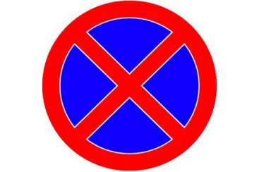

Znak B-36 (zakaz zatrzymywania się)

Postój pojazdu jest to unieruchomienie pojazdu trwające dłużej niż 1 minutę.
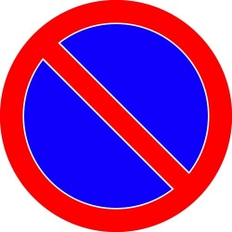

Znak B-35 (zakaz postoju)

Uzupełnij zdanie(związane z omawianym tematem):
Rowerzyści na rysunku B wykonali manewr …….., a na rysunku A pojazdy nie wykonały manewru ………., a wykonały ………..
A B

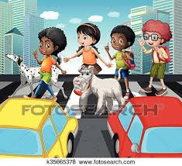

UWAGA!!! :
Zapoznaj się i zrozum pojęcie zatrzymanie i postój pojazdu. Na dowód dla Ciebie, że rozumiesz te pojęcia będzie też poprawne uzupełnienie powyższego ĆWICZENIA
Prześlij z powrotem na maila, dziennik

